萬國旗 二年 班 號 姓名
- 世界上每個國家都有自己的國旗，你最欣賞哪個國家的國旗？為什麼？請說明理由。
答:馬來西亞
我覺得他代表了簡單卻又代表了日月

2.請將你最喜歡的國家的國旗圖案複製或截圖於下：
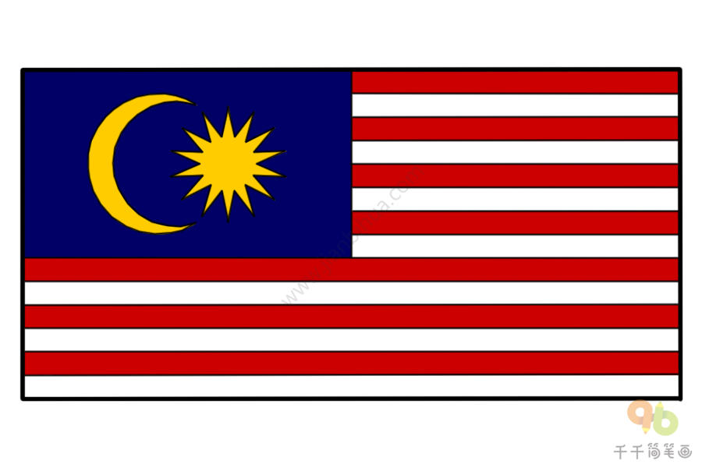
- 請問象徵該國的圖形或實物還有哪些？請列舉並寫出其象徵意義。
- 14道紅白相間的等寬橫條原代表馬來西亞成立時全國的14個州，自新加坡在1965年獨立後，又代表13個州屬及聯邦政府的平等關係。
紅色象徵人民面對挑戰時勇敢堅毅的精神。白色象徵著人民的純潔與高尚。藍色象徵人民的團結、融洽、和睦地生活在一起。新月圖案象徵伊斯蘭教是馬來西亞的聯邦宗教。十四角星又名「聯邦之星」，象徵著馬來西亞十三個州屬與聯邦政府聯合、團結一致。黃色象徵著皇室的顏色。
A

馬來西亞國花: 在馬來西亞，有許多頗具地域特色的植物，比如橡膠、可可、豬籠草、鐵刀木、萊佛士花等等，但是榮登「國花」寶座的，卻是一種原產自中國的植物——扶桑 又被譽為中國梅瑰花
原文網址：https://kknews.cc/other/aazxn9j.html